Классный час, посвящённый Дню Матери, составлен Юркиной Ларисой Михайловной, учителем начальных классов МАОУ «Гимназия №1» г. Сыктывкара.
Тема: «Берегите маму, берегите!»
Цель: становление духовно-нравственного мира учащихся, гуманизация отношений к матери.
Задачи:
- Формировать потребность и стремление учащихся бережно и внимательно относиться к маме.
- Развивать познавательную мотивацию, наблюдательность, желание быть достойным сыном и дочерью своих родителей.
- Способствовать проявлению эмпатии, положительных эмоций, внимания к маме.
Оборудование: презентация, картинки для монтажа, листочки в форме цветов, для написания признаний в любви мамам.

Ход занятия:
- Чтобы настроиться на классный час, давайте подарим друг другу улыбку (ребята улыбаются друг другу по цепочке)

- Послушайте произведение Василия Сухомлинского «Сказка о жёлтой гусыне» (рассказывают в форме монтажа подготовленные дети, на доске появляются картинки)
1. «...В жаркий весенний день вывела Гусыня своих маленьких желтеньких гусят на прогулку. Она впервые показывала своим деткам большой мир.
Этот мир был ярким. Зеленым, радостным: перед гусятами раскинулся огромный луг. Гусята были счастливы.
2. Они забыли о матери и стали расходиться по огромному зеленому лугу. Когда жизнь счастливая, когда на душе мир и покой, мать часто оказывается забытой.
Тревожным голосом Гусыня стала созывать детей, но не все они слушались.
3. Вдруг надвинулись темные тучи, и на землю упали первые крупные капли дождя. Гусята подумали: мир не такой уж уютный и добрый.
И как только они об этом подумали, каждому из них вспомнилась мама. И вдруг каждому из них она стала нужна, ой, как нужна: они подняли свои маленькие головки и бросились к ней.
4. А тем временем с неба посыпались крупные градины. Гусята еле успели прибежать к матери, она подняла крылья и прикрыла своих детей.
Крылья существуют прежде всего для того, чтобы прикрывать детей, - об этом известно каждой матери, - а потом уж для того, чтобы летать.
5. Под крыльями было тепло и безопасно... Им и в голову не приходило, что крыло имеет две стороны: внутри тепло и сухо, а снаружи холодно и опасно.
6. Гусята слышали как будто издалека доносившийся грохот грома, вой ветра и стук градин. Им даже стало весело: за материнскими крыльями творится что-то страшное, а они в тепле и уюте.
7. Потом все утихло. Гусятам хотелось скорее на зеленый луг, но мать не поднимала крыльев. Маленькие дети Гусыни требовательно запищали: выпускай нас, мама. Да, они не просили, а требовали.
8. Мать тихо подняла крылья. Гусята выбежали на траву. Они увидели, что у матери изранены крылья, вырваны многие перья. Гусыня тяжело дышала. Она пыталась расправить крылья, но не могла этого сделать.
Гусята все это видели, но мир снова был радостным и добрым, солнышко сияло ярко и ласково, пчелы, жуки, шмели пели так красиво, что гусятам и в голову не пришло спросить: «Мама, что с тобой?»

9. И только один, самый маленький, подошел к матери и спросил: «Что с тобой, мама? Почему у тебя изранены крылья?» Гусыня тихо ответила: «Все хорошо, сынок!». Гусята рассыпались по траве, они были счастливы...»

- Спасибо. Поделитесь своими впечатлениями.
- О чём это произведение? (о бережном отношении к близким людям, к маме, не только мама должна оберегать нас, но и дети должны заботиться о маме)
- Давайте определим тему нашего классного часа. (Берегите маму, берегите! Мама – самый близкий человек. Мама – самый родной и любимый человек. «Нет милее дружка, чем родимая матушка.)
- И эмблемой нашего занятия я предлагаю использовать эту открытку, как символ материнской любви и заботы.
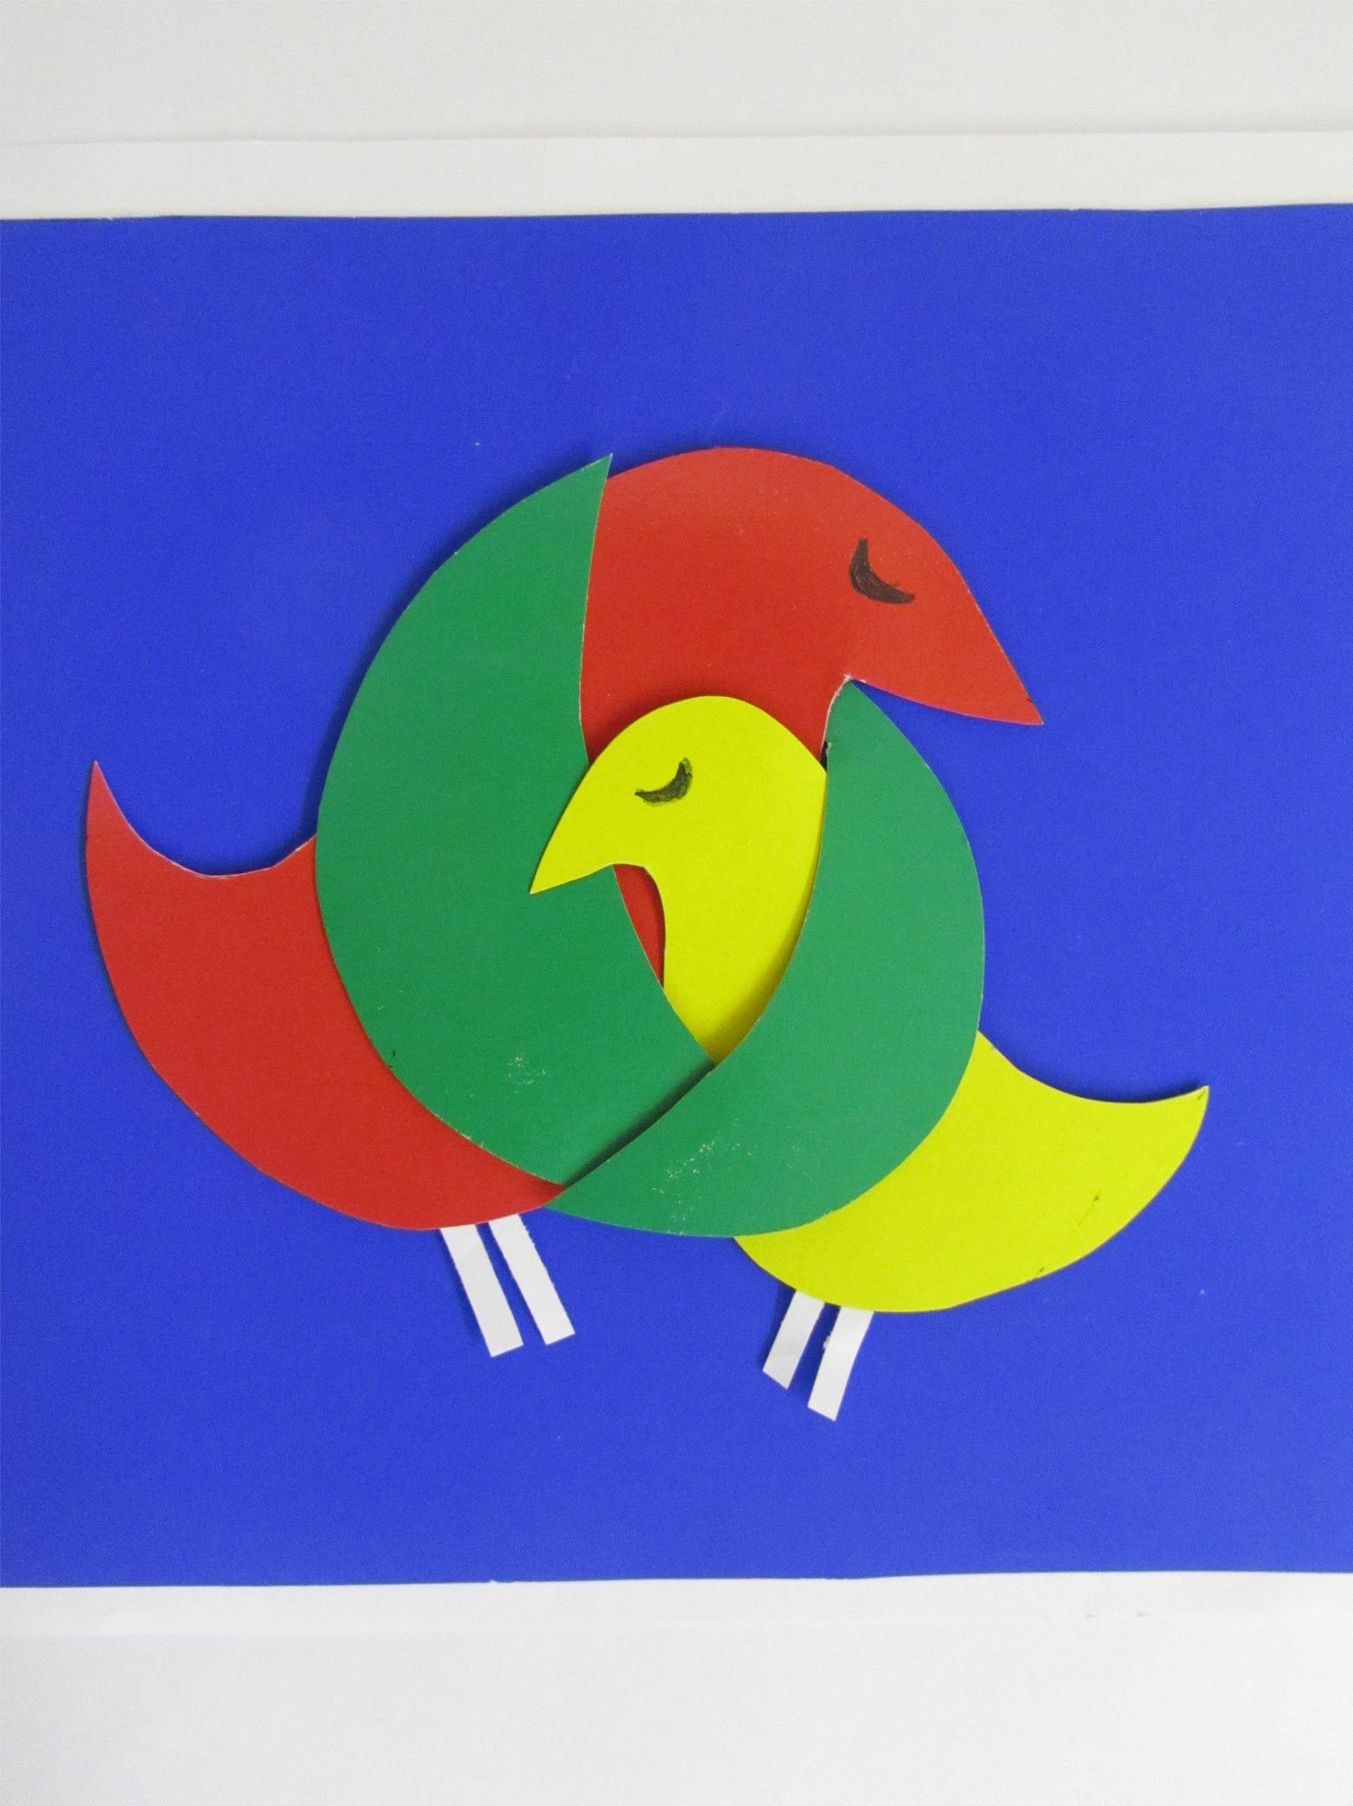
(Слайд 1)
- Как вы думаете, почему мы говорим на эту тему в ноябре, а не в марте? (В последнее воскресенье ноября в России отмечается День Матери, в этом году он прошёл 24 ноября).(Слайд 2)
- Для нашей страны этот праздник сравнительно молодой. Он еще не имеет установившихся традиций, в семейном кругу его мало кто отмечает. Но в нашем классе мы не забываем про этот день. Возможно, со временем значение этого дня возрастет, потому что по смыслу - это святой и трогательный праздник!
- Слово «мама» - особое слово. Это первое слово, которое произносит человек, и звучит оно на всех языках мира одинаково нежно:
(Слайд 3)
по- английски- мазэ
по- немецки- муттер
по- киргизски-апа
по-грузински-дэда
по- украински- ненька
по- русски- мама, матушка
по- белорусски- маци, матуля

-А как вы ласково называете свою маму?
-Мамочка, мамуля, мамулечка… Так мы называем самого дорогого, близкого человека.
- Послушайте притчу о матери. (Слайд 4 - ролик с притчей)
Притча о матери.
За день до рождения ребенок спросил у Бога:
- Я не знаю, что я должен делать в этом Мире.
Бог ответил:
- Я подарю тебе Ангела, который всегда будет рядом с тобой.
- Но я не понимаю его язык...
- Ангел будет учить тебя своему языку.
Он будет охранять тебя от всех бед.
- Как и когда я должен вернуться к тебе?
- Твой Ангел скажет тебе всё.
- А как зовут моего Ангела?
- Неважно, как его зовут...Ты будешь называть его: MAMA...
(Слайд 5,6,7,8 – презентация про наших мам)
- Почему мама сравнивается с ангелом? (мама помогает, защищает, направляет, учит, оберегает, ведёт по жизни…)
-Выступают 3 детей:
- Мама! Какое хорошее слово!
Мама все время быть рядом готова
В минуту несчастья всегда она рядом,
Поддержит улыбкой, и словом, и взглядом.
Разделит надежды, утешит, поймет,
По жизни уверенно рядом пойдет.
Всегда без оглядки поверить ей можно,
Ей тайну любую доверить несложно.

- Мама и ребенок неразрывно связаны друг с другом. Первый человек, который склоняется над ребенком, – мама. Первый человек, которому улыбается ребенок, – мама. Наверное, поэтому первое слово, которое произносит малыш – это слово «МАМА».

- Любовь матери не зависит от качеств ребёнка. Мать, и только она, может любить ребёнка не за какие-то достоинства, а просто так – за то, что он есть. У мамы доброе сердце, в котором никогда не гаснет любовь. На свете нет человека любимей и родней.

- Мы любим своих мам. Давайте поговорим о лучших маминых качествах. Отгадайте эти качества (дети загадывают качества):
- Этим качеством обладает каждая любящая мама. (Любовь, доброта)
- Как вы чувствуете мамину доброту?
- Через это качество мама проявляет к вам внимание, опекает вас, ухаживает за вами. Оно всегда в маминой душе. (Забота)
- В чём проявляется мамина забота?
- Это свойство души можно увидеть во взгляде мамы, услышать в ее голосе. (Нежность)
- Расскажите, как ваша мама проявляет нежность?
- Умение разумно решать разные сложные вопросы, давать мудрые советы. (Мудрость)
- Как мама показывает свою мудрость?
- А это качество проявляется, когда мама шутит, всех веселит? (Юмор)
- Послушайте, какие качества ценят наши ребята в своих мамах ( ребята читают отрывки из сочинений ):
  - «Мама — замечательный человек, она всегда помогает мне, заботится, и я благодарна ей за все, что она делает для меня. И если что-то случится, я всегда могу рассчитывать на нее.
  - « Самый дорогой человек – это мама. Мама очень хорошая, добрая и красивая. Иногда нас мама ругает, но это справедливо. Я никогда не обижаюсь на неё. Мама – хороший друг, понимает и всегда поможет в трудную минуту. Я её очень люблю!»
  - «У меня есть самый дорогой мне человек – моя мама. Она ласковая, добрая и внимательная. Моя мама красивая, справедливая и строгая»
- Мама для всех - самый добрый, заботливый, преданный, любящий человек. Ведь недаром говорят: «Любящая мать - душа семьи и украшение жизни!».

- А теперь посмотрите инсценировку «МАМА», по одноимённому произведению В.Воробьёва.

Автор: - С работы мать пришла невесёлая и сразу отправилась за водой.
(мать, согнувшись от тяжести, несёт ведро с водой, выходит соседка)
- Ей повстречалась соседка Нина Петровна.
Нина Петровна: - Балуете вы Павлушу, соседка, барином он у вас растёт. Для него дров принести – физкультура, а вы всё сами…
(возвращается вприпрыжку из школы Павел)
Нина Петровна: - Не бережёшь ты мать, попрыгун. Другой-то матери у тебя не будет!
Павел: (усмехаясь) – Конечно, не будет! Зачем мне другая?
(комната, мать сидит усталая, кутаясь в платок)
Павел: – Ты уже дома? Это хорошо!
(Павлик швыряет портфель и хватается за книгу, устроившись поудобнее в кресле)
Мать: – Холодно как…не протопить ли печь?
Павел: (буркает, не глядя на мать) - Топи, только сперва обедать давай! (мать, тяжело встав, идёт на кухню)
Мать: (приносит тарелку) – Вот ешь. А у меня что-то совсем аппетит пропал (зябко повела плечами). Нездоровится…
Павел: (не отводя глаз от книги) – А ты приляг…
Мать: (мать прилегла, накрывшись пледом) – Накрой меня, пожалуйста, шубой!
(громыхнув с досады стулом, Павел молча исполняет просьбу)
Мать: (робко) - Сынок, потушил бы ты свет, глазам очень больно…
(сын по-прежнему читает не отрываясь от книги)
Мать: (чуть слышно, через кашель) – Павлик…
Павел:– Ну щас, мам, щас! На самом интересном месте прерываешь!
Автор: Наутро мама на работу не пошла. Она всё кашляла и за это сердилась на себя… Вечером Павлик, счастливый, с коньками в руках, подходил к дому. Навстречу ему от дома отъехала машина с красным крестом на ветровом стекле. Она, недобро мигнув кроваво-красным глазком на повороте, умчалась в темноту. Страшная догадка испугала Павла. Он вбежал в комнату, здесь пахло горелой ватой и лекарством.
Нина Петровна: - Тише, тише, пожалуйста…
Мать: - Павлуша пришёл… Накормите его…
Нина Петровна: - Не беспокойтесь, голубушка, лежите. Накормим. Как же…
(Павлику строго) – Идём!
Павел: (бросается) – Мама!
Нина Петровна: - Ты с ума сошёл? Ты же холодный, с мороза! Иди на кухню!
Павел: - Мама выздоровеет?
Нина Петровна: - Может и выздоровеет…
(мальчик открывает рот, вот-вот заплачет)
- Чего это ты как галчонок рот открываешь? Небось, сегодня не то, чтоб врача вызвать, воды матери не подал!.. Ну ладно, поди поешь. Воспаление лёгких у мамы, а всё оттого, что не бережётся. По воду сама, по дрова сама, везде сама.
Автор: Павлик хотел сказать, что теперь он будет сам всё делать, но почувствовал, что от слёз ему не удержаться. Прикрыв лицо руками, он проскользнул в комнату матери.
- Спасибо. Как вы думаете, что произошло дальше в комнате мамы?
– Каким Павлик показан в начале рассказа? (Грубым, невнимательным к маме, никогда ей ни в чем не помогал, не заботился о ней, не берег ее отдых.)
– Какой показана мама? (Любящей, заботливой, трудолюбивой, внимательной, мягкой, ласковой…)
– Что заставило Павлика задуматься над своим поведением? (Болезнь мамы, подсказка соседки Нины Петровны о том, что он не бережет маму, что мама заболела, а он даже ей воды не подал, а побежал на улицу кататься на коньках)
-– На что Павлику следовало обратить внимание? (Быть ласковым с
мамой, приветливым со всеми, кто заботится о тебе дома, помогать им. Особенно будь внимателен, если кто-то заболел, сам старайся догадаться, где нужна твоя помощь, не шуми.)

- А как вы думаете, легко ли быть мамой? Почему?
(нелегко быть хозяйкой дома, обо всех заботиться, кормить, лечить, помогать делать уроки, нянчиться с малышами, помогать всем, за всех переживать…)
- Да, быть мамой не только почётно, но и сложно, поэтому надо помогать мамам.
- Мамы всегда ждут сообщений от своих детей, они тревожатся за них, и за маленьких, и за повзрослевших. Особенно, сли долго нет весточки, сообщения или письма. Как там дочка? Сын? Как у него дела?

Рассказывает подготовленный ученик:
- Он учился в Люберцах, в Саратове. Он мечтал быть летчиком. А она боялась. Он успокаивал ее, писал чудесные письма, как поэт:
«Мама! Я люблю тебя. Люблю твои руки, большие и ласковые, люблю морщинки у твоих глаз и седину в твоих волосах... Никогда не беспокойся обо мне...»
Это строки из письма первого советского космонавта Юрия Алексеевича Гагарина, адресованные его маме, Анне Тимофеевне Гагариной - матери летчика, прославившего свою фамилию и страну.(Слайд 9)
В каждый свой приезд Юрий Алексеевич Гагарин дарил своей маме цветы. Она смущалась, но очень радовалась сыновним букетам.

- А сейчас я предлагаю написать вам своё признание в любви к маме, и, может быть, вы напишете те добрые слова, которые хочется сказать, но не всегда получается.

Дети пишут признание в любви к матери под песню о маме, потом мини-сочинения вывешиваются на доску вокруг эмблемы урока.
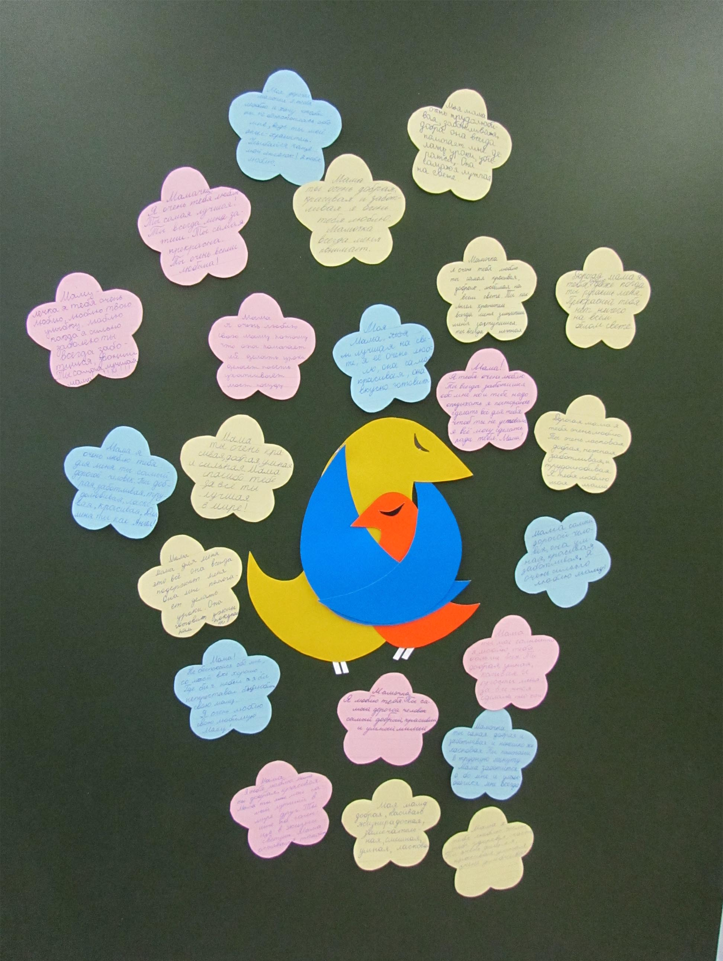
-Кто желает прочитать своё признание маме?

- Любите своих мам сегодня и всегда, берегите их. Радуйте их своими успехами. И не забывайте говорить «Прости, родная!», и тогда ваши мамы будут жить долго и счастливо, оставаясь молодыми и красивыми. И закончить классный час хочется стихами Сергея Двойнина:
Берегите маму, берегите,
Нежным словом, нежною рукой,
Вы ее с любовью обнимите,
Будьте рядом сердцем и душой.

